简单ROS机器人
需求规格说明书
SRS+Team101
v1
分工说明
小组名称 | Team101
学号 | 姓名 | 本文档中主要承担的工作内容
17373091 | 孙一丹 | 文档撰写

版本变更历史
版本 | 提交日期 | 主要编制人 | 审核人 | 版本说明
v1 | 3/30/2020 | 孙一丹 |  | 第一版

范围

项目概述
本项目为2020年北京航空航天大学软件工程课程所要求项目。本项目包括三方面：机器人避障、路径规划、目标识别与抓取。本项目力求结合软件与硬件，完成具有在室内环境下进行自主建立地图，识别指令并完成指令所对应工作功能的简单ROS机器人。该机器人在物流行业，特别是室内仓库分拣问题中可有较直接的应用。但经过一定调整，也可适用于家庭智能机器人，室内导航机器人等问题。

文档概述
本文档为需求分析文档，共包含以下七章：
- 范围 概括性描述本项目的内容与本文档的用途，解释相关术语并列举引用文档。
- 业务需求 从用户视角介绍系统的业务环境、用户、承载的主要业务流程。
- 数据需求 描述系统所涉及的数据实体及其关系。
- 功能需求 逐节描述系统要实现的每一项功能。
- 非功能需求 给出系统的性能指标和质量属性，性能指标可能包括响应时间、功耗、处理能力等；
- 用户界面需求 描述系统用户界面的基本要求，可以给出系统界面草案。
- 运行与开发环境 明确系统开发与运行的硬件环境与软件环境。

术语和缩略词
ROS：Robot Operating System

引用文档
《启智ROS机器人开发手册》

业务需求
本项目所完成的简单ROS机器人将全部用户分为管理员及普通用户两个级别。管理员可以在机器人首次接触某场地时向机器人通过Android手机App发出“建立地图”指令。机器人接收到该指令后会自主建立并保存地图。注意，普通用户无权向机器人发出“建立地图”指令。用户有使用机器人进行规划路径（使机器人运动到指定位置），目标抓取的权限。用户对机器人的控制同样通过手机App发出对应指令完成。
使用者：用户（管理员、普通用户）
使用功能描述：
- 管理员可以让机器人建立地图。
- 用户可以让机器人到达指定位置（定点巡航）。
- 用户可以让机器人抓取指定物体（目标抓取）。
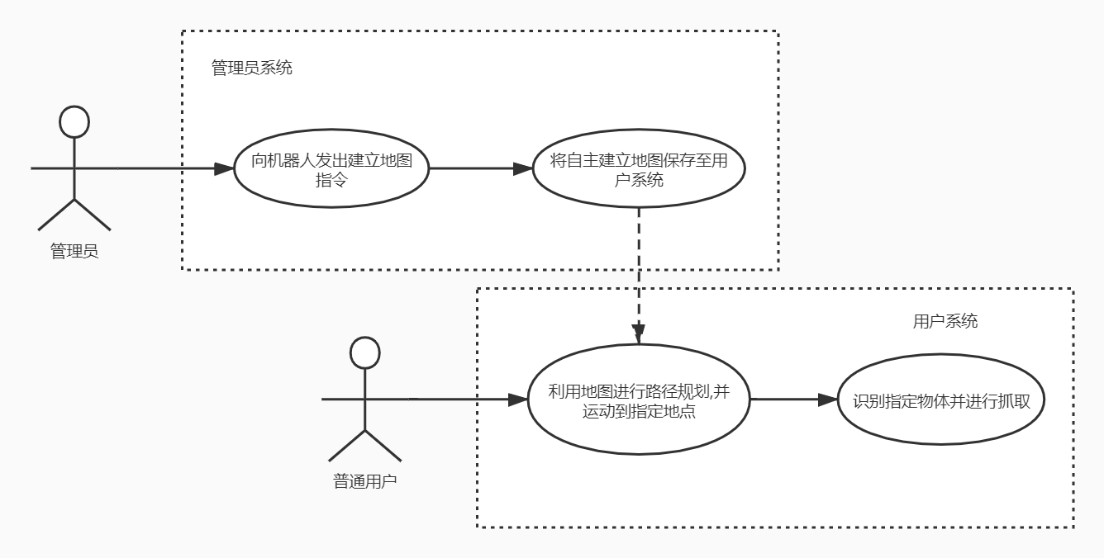
图 1 系统用例图

数据需求

实体-关系图
- 每个机器人拥有一个机械臂, 一个激光雷达, 一个底盘控制器。
- 机械臂具有两个属性：上升高度，手爪闭合宽度。
- 每个机器人由一个机器人软件控制。
- 多个用户可以使用一个机器人软件。
- 用户具有属性用户类别，用户类别分为管理员和普通用户。
- 机器人软件由一个用户界面控制。
- 多个用户可以使用一个用户界面。
详细的实体-关系图在图 2中给出：
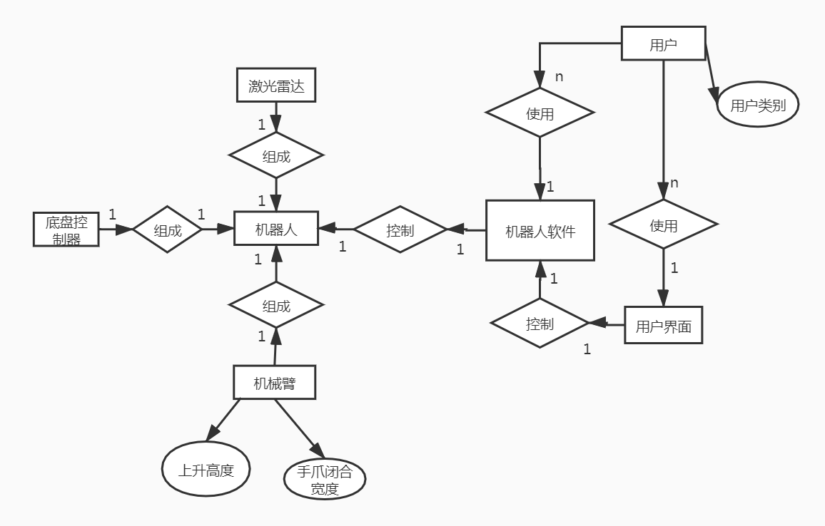
图 2 实体-关系图

类图
本节给出图3中的类图，并解释各类的作用。

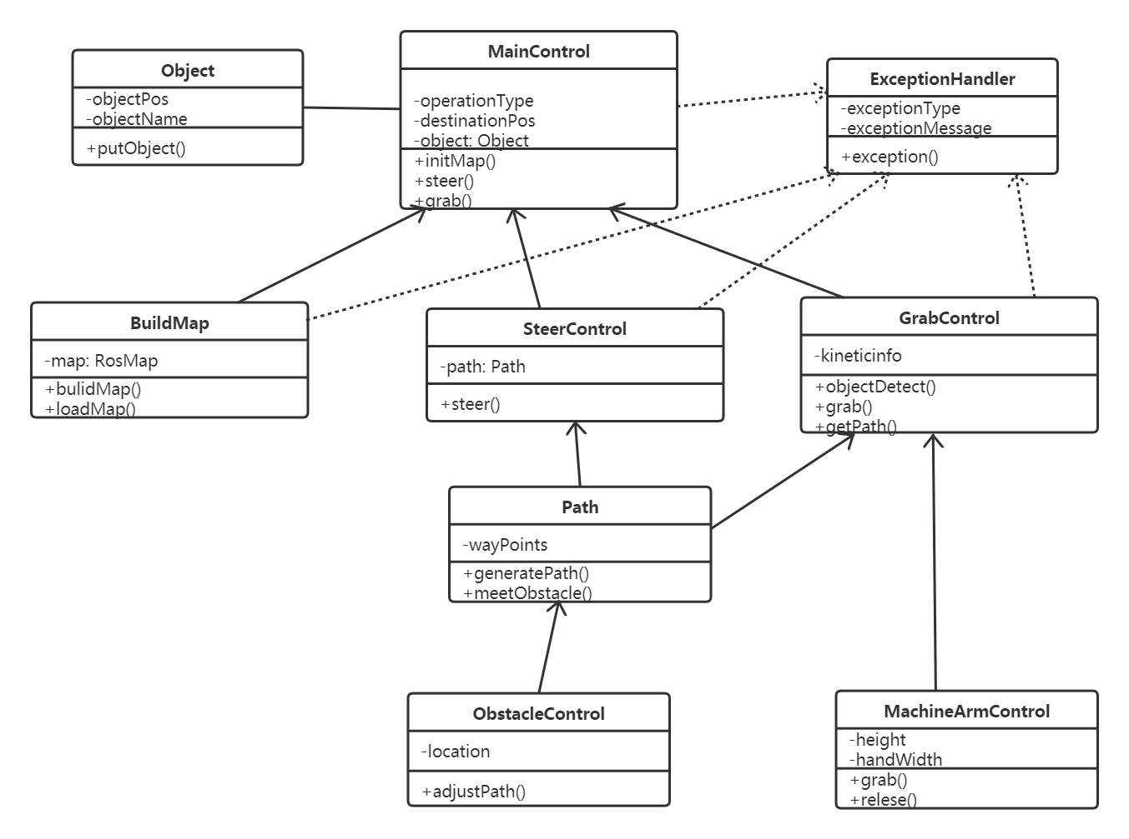
图 3 类图
MainControl:负责机器人总控制
BuildMap:负责建立地图控制和地图保存
Object:识别物品对应类
SteerControl: 负责定点巡航的类
GrabControl: 负责目标抓取得类
Path:规划与保存路径有关类
ObstacleControl:负责避障控制的类
MachineArmControl:负责机械臂控制的类
ExceptionHandler:处理异常情况（不正确指令、不正确地点、不正确物体等）

功能需求

打开/关闭机器人
主要参与者：用户
目标： 打开/关闭机器人
前置条件：机器人正常
启动：用户操作正确
场景：
- 用户在开关面板上打开/关闭总开关
优先级：高
何时可用：机器人关闭/开启时
使用频率：低
次要参与者：开关面板

指令分析
主要参与者： ROS系统，用户（管理员，普通用户）
目标：用户发出指令。分析用户的输入是否正确。如果正确，便根据输入完成任务。否则，转入异常处理模块。
前置条件：机器人开启且正常运行
启动：机器人检测到指令
场景：
- 用户发出指令
- 机器人接收指令并分析指令
- 若指令正确则实施指令，否则转入异常处理模块。
异常情况：
1. 系统无法识别的指令——出现点：场景2
2．某用户发出与自身权限不相符的指令，如普通用户发出“建立地图”——出现点：场景1
优先级：中
何时可用：用户发出指令时
使用频率：高
次要参与者：无

地图建立
主要参与者：管理员
目标：检测障碍, 建立地图
前置条件： 机器人开启且正常，管理员发出“建立地图”指令
启动：机器人绕场地，建立地图
场景：
- 识别到由管理员发出的“建立地图”指令。
- 机器人绕场一周，过程中利用激光传感器检测障碍物。
- 建立地图模型，模型中标记障碍物位置。
- 将地图存储至数据库中。
优先级：高
何时可用：第一次在新场地使用时
使用频率：低
次要参与者：激光雷达
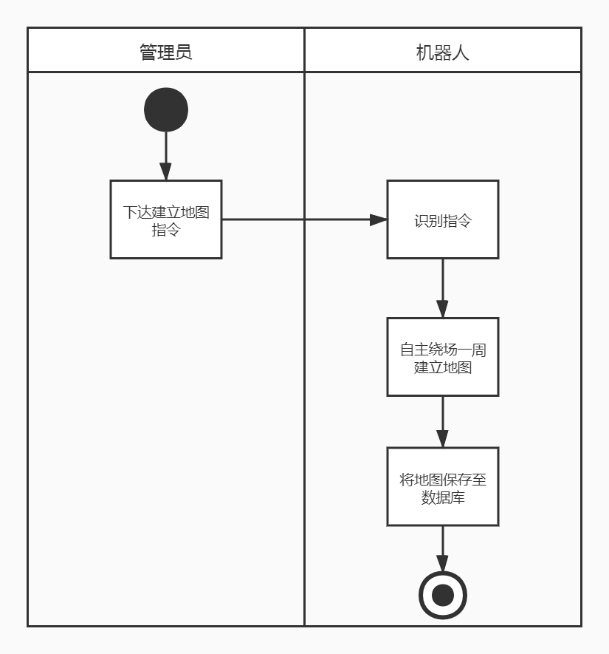

定点巡航
主要参与者：普通用户
目标：使机器人按照用户指定的导航点进行巡航移动
前置条件： 机器人开启且正常，完成地图建立，识别到“定点巡航”指令。
启动：机器人开始运动
场景：
1．用户设置目标点
2．ROS系统根据地图、预设目标点进行路径规划
3．在控制系统的管理下，机器人按照指定路线移动到指定地点
优先级：中
何时可用：识别到“定点巡航”指令时
使用频率：中
次要参与者：ROS系统
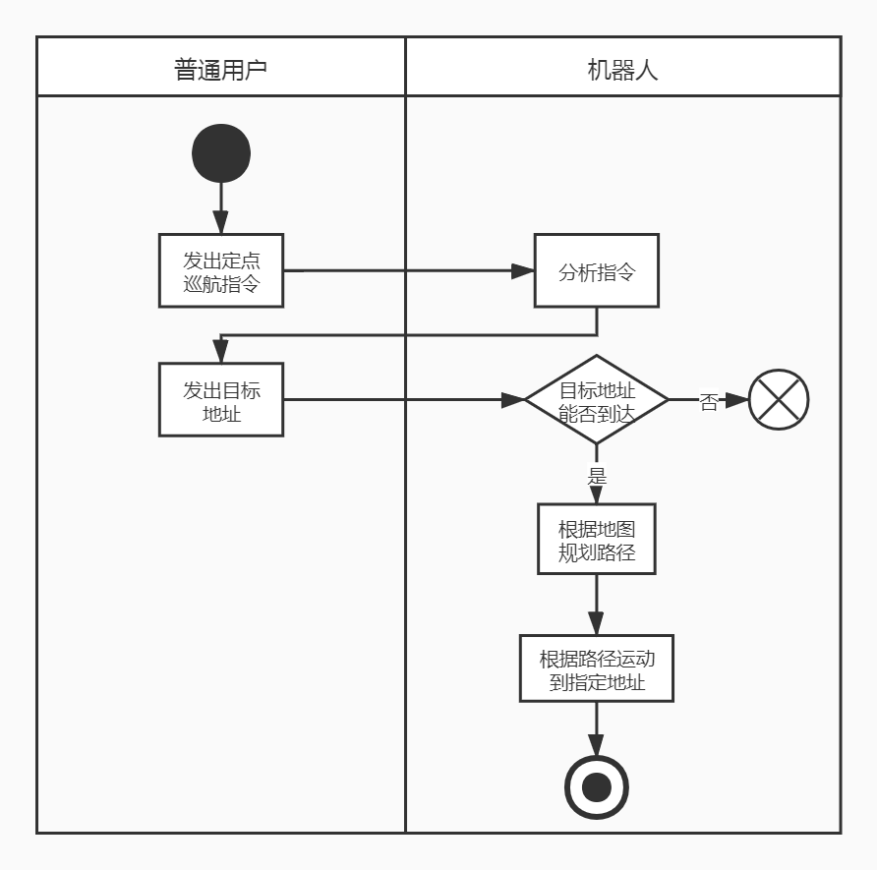

目标检测与抓取
主要参与者：普通用户
目标：机器人能够自主完成指定物体的识别与抓取
前置条件：机器人开启且正常，完成地图建立，识别到“目标抓取”指令
启动：机器人开始运动；
场景：
- 用户设置目标物体
- 机器人检测目标物体位置
- 机器人通过定点巡航运动到目标物体附近
- 机器人检测物体的位置细节以及物体形状
- 机器人进行物体的抓取规划
- 机器人对物体进行抓取
优先级：中
何时可用：识别到“目标抓取”指令时
使用频率：中
次要参与者：机械臂 ，ROS系统
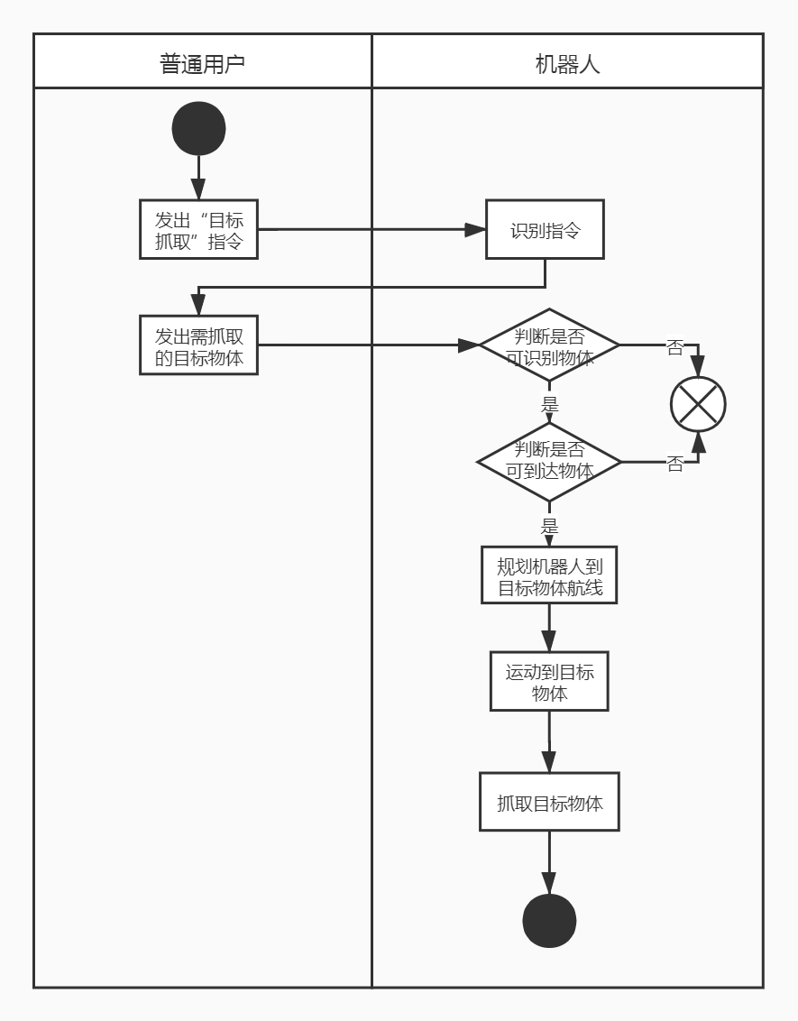

状态图
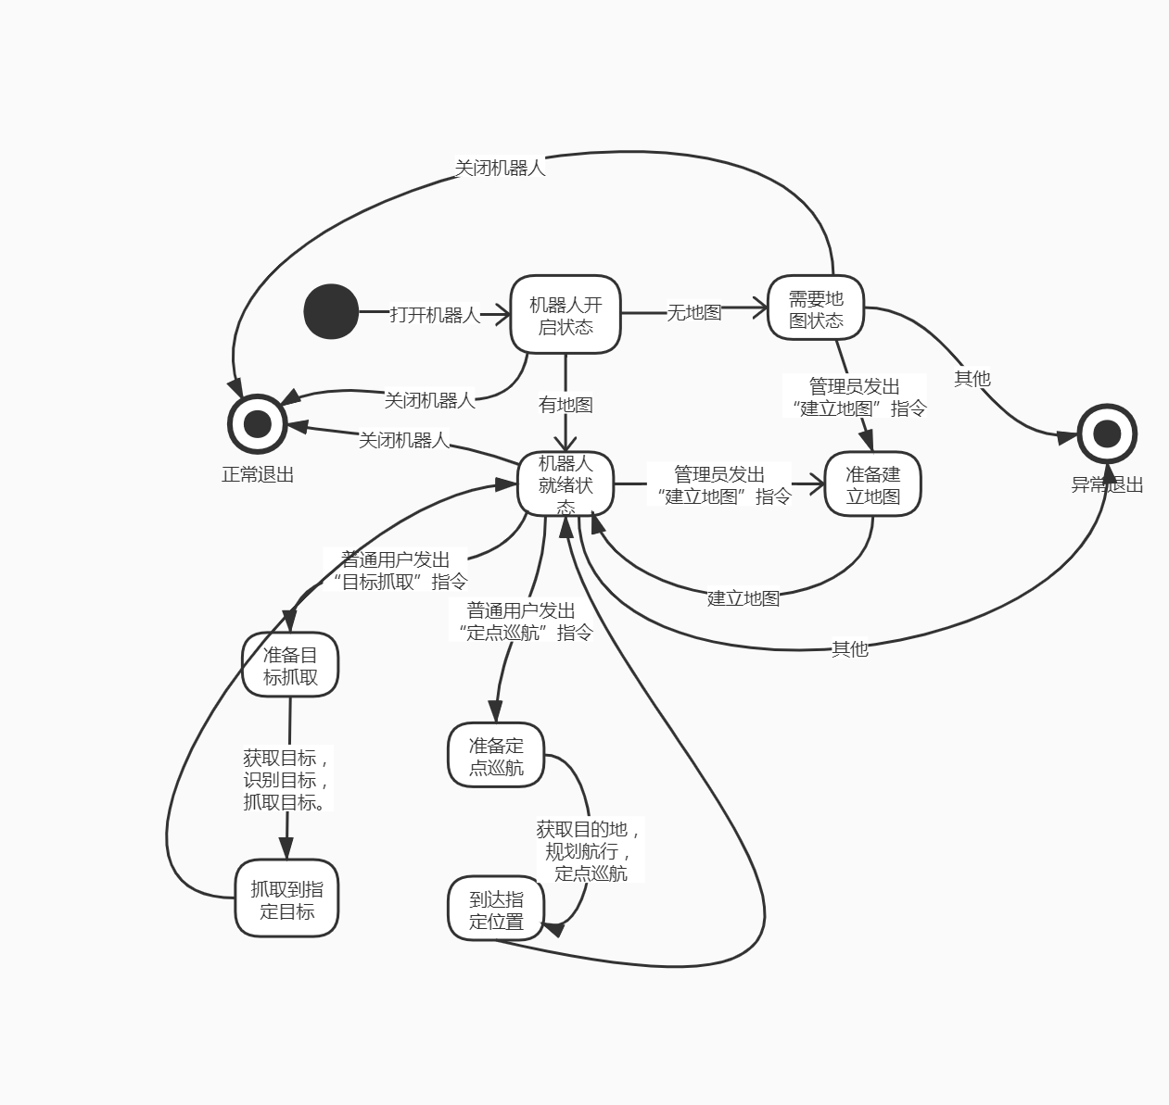

顶级数据流图
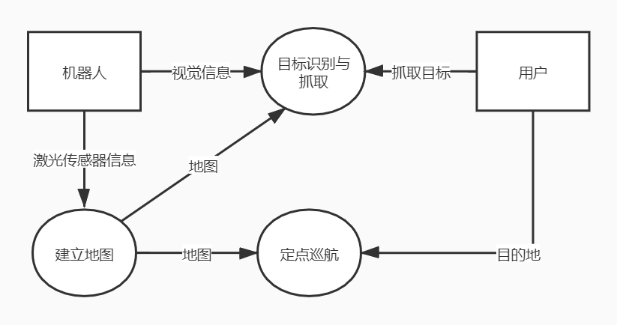

非功能需求。

性能指标
- 指令分析工作应在10s内完成。
- 在实验室环境下，确定起点与终点后，路径规划应当在60s之内完成。如果室内环境比较复杂，路径规划应当在300s之内完成。
- 完成路径规划后，机器人应当在1s内从静止加速至0.1m/s，从起点到终点过程中的平均移动速度应当在0.1m/s到0.2m/s之间。
- 机器人移动至目标地点后，机器人所在位置与目标地点实际位置之间的距离应当小于0.1m。
- 导航至指定位置后，机器人识别出目标物体的时间应当小于60s。
- 目标物体识别完成后，机器人应当在60s之内完成物体抓取。
- 如果机器人激光雷达的最小探测范围内（0.15m）突然出现障碍物，机器人应当在1s内减速至停止。

质量属性

健壮性
- 用于机器人路径规划的起点与终点应当没有障碍物，即可到达。
- 在运行过程中，任何情况下都不应当与室内物体或人员发生碰撞。
- 在抓取物体过程中，机械臂对物体施加的力不应当过大而损坏物体，同时也不能过小而导致在机器人运行过程中物品掉落。

可扩展性
- 任意对象方法不超过300行。
- 新增功能无需大幅改变代码。

可用性
- 具有图形化交互界面。
- 用户可以快速掌握起点、终点设置等操作。

用户界面需求
为了增加交互性，优化用户体验。本项目采取Android App 的形式对ROS机器人进行控制。本App由四个用户界面组成：主菜单、建立地图页面、定点巡航页面、目标抓取页面。本章将分别介绍这四个页面的功能及操作。

主菜单
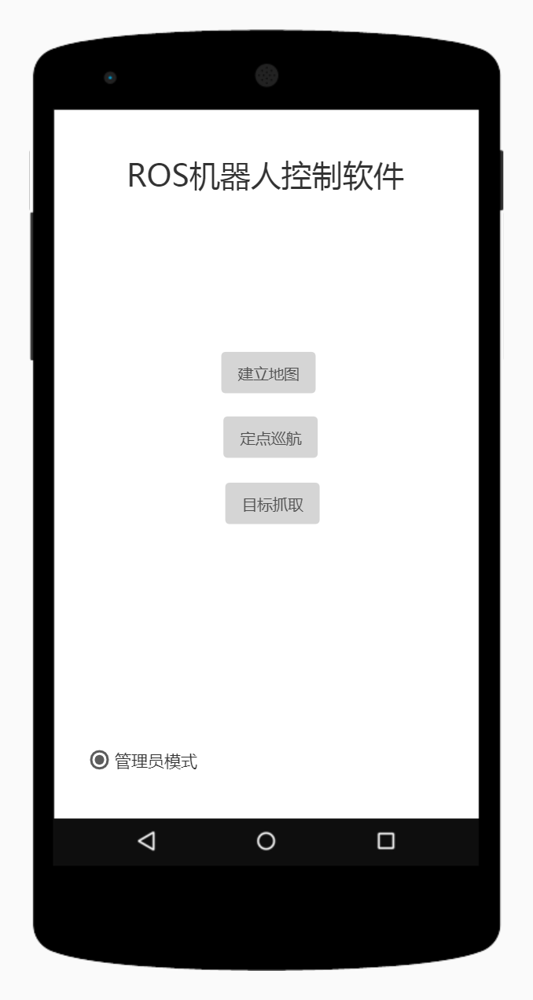
主菜单主要由建立地图、定点巡航、目标抓取三个按钮组成。用户点击这三个按钮可进入对应的界面。左下角“管理员模式”选项标识当前用户是否为管理员，若非管理员则无法进入“建立地图”界面。

建立地图界面
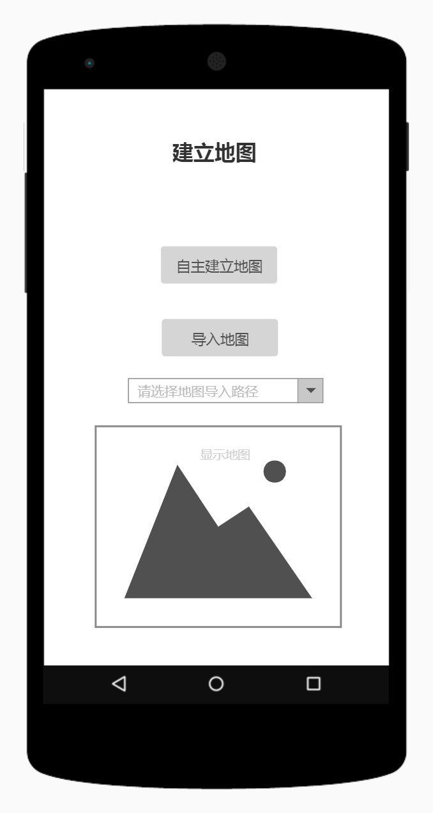
在建立地图界面，用户可选择自主建立地图或者从机器上导入地图。建立好的地图会显示在界面下方图片框内。

定点巡航界面
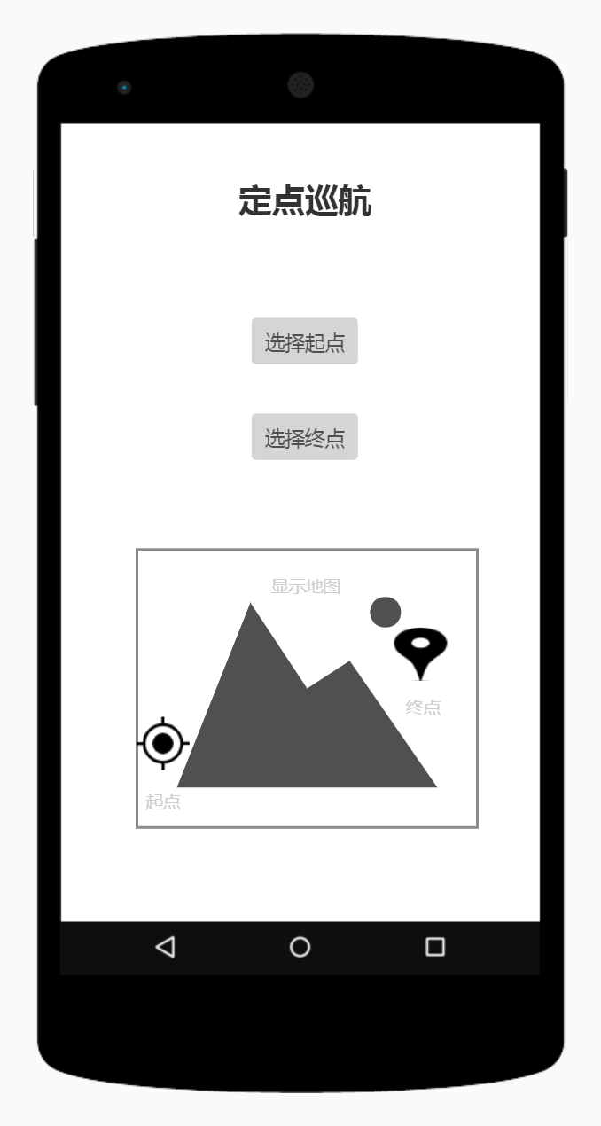
在本界面中建立好的地图会显示在界面下方图像框内。用户可以同时点击选择起点按钮或选择终点按钮在地图中选择定点巡航的起点与终点（起点默认为机器人当前位置）。

目标抓取界面
目标抓取界面中用户可输入需要抓取的物品。随后，赚取物品的图像会显示在界面下方供用户确认。
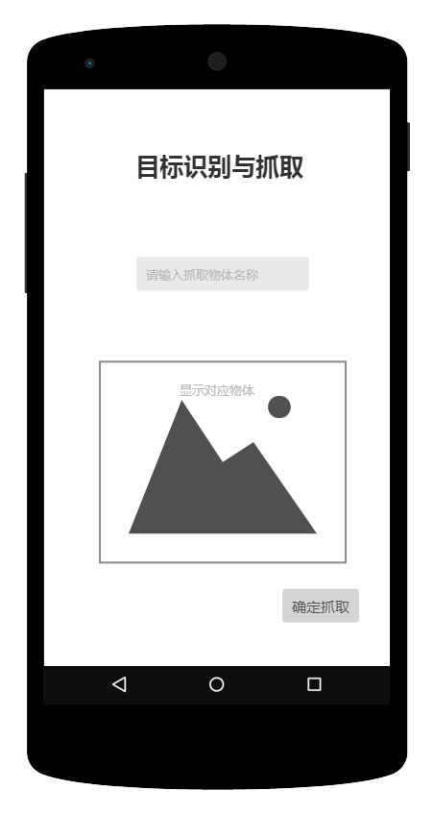

运行与开发环境

运行环境
硬件：至少配备以下模块的启智ROS：
- 激光雷达 精准地探测周围的障碍物。
- 机械臂 夹取并运送目标物体。
- 集成编码器的电机 实现运动并获取精准的运动信息
- 摄像头 拍摄周围环境以进行识别
- 机载平板电脑（可选） 运行项目程序、处理传感器信息并发送控制命令。
- 其他相关的必要设施 如大小均等的轮子、三轮全向地盘、支架、电池与充电器等
软件：
- Ubuntu16.04
- ROS kinetic
- IAI-Kinect2
- RPLidar激光雷达驱动程序
- 以上软件包所依赖的必要运行库如python、X11等
- Android 10.0版本或以上

软件环境
硬件：
- 用于编译运行源代码的计算机
- 用于测试代码的ROS机器人。
软件：
- Ubuntu16.04
- ROS kinetic
- RoboWare Studio
- Python 及相关包
- Android Studio

